张萍，女，（1979.05-），博士，副教授，硕士生导师，现就职于河北工业大学建筑与艺术设计学院，兼任健康住区研究中心副主任。主持国家级科研项目 1 项，省部级科研项目 2 项，发表期刊论文 40余 篇。
研究方向：建成环境健康测度，医养建筑设计，健康住区与住宅
联系电话：15900257136
邮箱：zhangping-a@hebut.edu.cn

照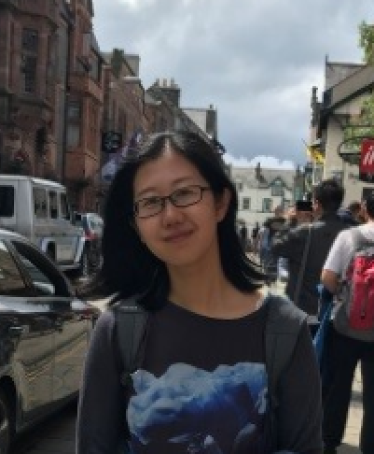片

专业履历：
天津大学建筑设计及其理论博士学位

代表性教学成果：
2024 Yearning to Breathe Design Challenge，honourable mention
2016 年大学生创新创业训练计划项目省部级奖项
2015 年河北大学生“调研河北”社会调查活动省部级奖项
2010、2013、2014 年全国高等学校建筑设计教案和教学成果评选优秀作业

代表性论文成果：
1、服务延伸和存量整合：嵌入式社区养老设施的空间级配与既改模式解析，建筑学报，2023
2、Scientometric Analysis of the Relationship between a Built Environment and Cardiovascular Disease，International Journal of Environmental Research and Public Health，2022
3、城市中心区停车泊位对既有住区工作日夜间共享能力评价——以天津市和平区为例.地域研究与开发,2021
4、大城市边缘区保障房住区基本生活服务设施适老匹配度研究——以石家庄市为例,建筑学报,2018
5、张萍; 杨申茂; 朱继军，中、美、日三国住宅适老性设计比较，建筑学报，2013(03)
6、张萍; 杨申茂; 金胜西，政策性住房产品线技术体系建构探究，建筑学报，2012(08)

代表性科研成果：
1、 国家自然科学基金项目，51508151，城市低收入老年人公共住房养老策略与模式研究——以天津地区为例，2016/01-2018/12，主持。
2、河北省社会科学基金项目，HB16YS015，明宣府镇军事聚落空间体系建构及活化研究，2016/06-2019/12，主持
3、河北省人力资源和社会保障课题研究项目，JRS-2017-3004，城市社区老龄化现状及积极养老模式探究，2017/09-2018/09，主持

代表性专著成果：
《明长城宣府镇防御体系与军事聚落》，中国建筑工业出版社，2018
《画法几何与阴影透视》，中国建材工业出版社，2006

学术兼职：
中国建筑学会适老分会委员，环境行为学分会委员

